原来的功耗实在太大了！！！！！！！！！！！！！！！
可惜没有截图，原来的整个系统静态功耗可以有500uA，太他妈恐怖了。
所以我发现几乎每一个模块都要改，首先是VCDL，这个是改动最大的：
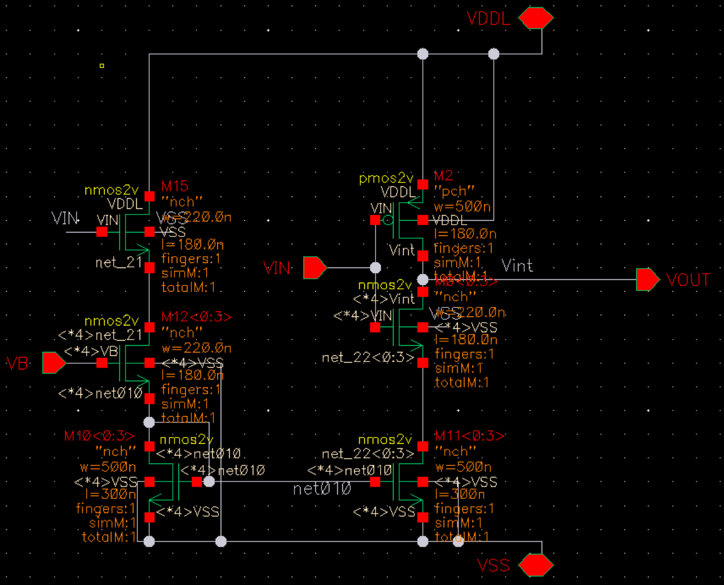
原来这个版本最大的问题在于当Vin有输入的时候左侧的bias会一直开着，而为了VDCL的延迟较低的时候其bias电流就会变得很大，而且这个电流是不停的。还有！这个电流镜是1：1的，这导致了每一个VCDL有常态70uA左右的电流。

所以首先我尝试了resize了这个架构，使其所有保持1：8的方法来降低功耗，确实挺有效果，但是还是有十一二uA的静态功耗。
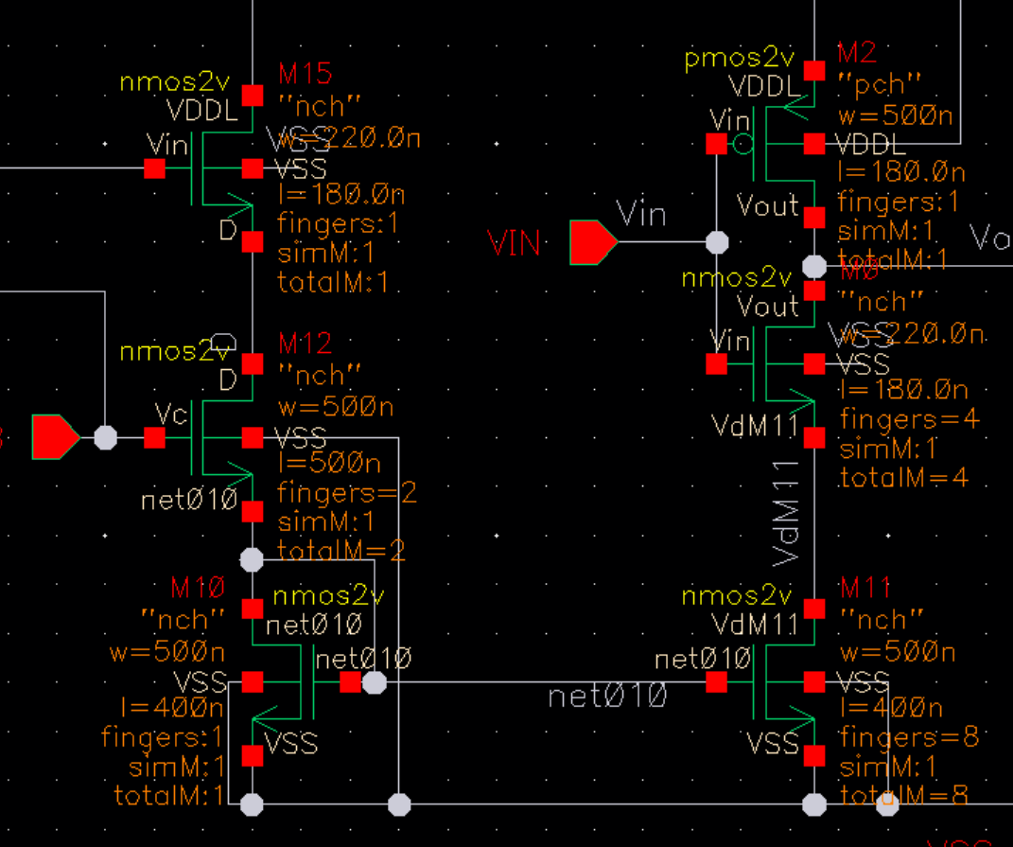
所以我最后决定返璞归真。如下图：
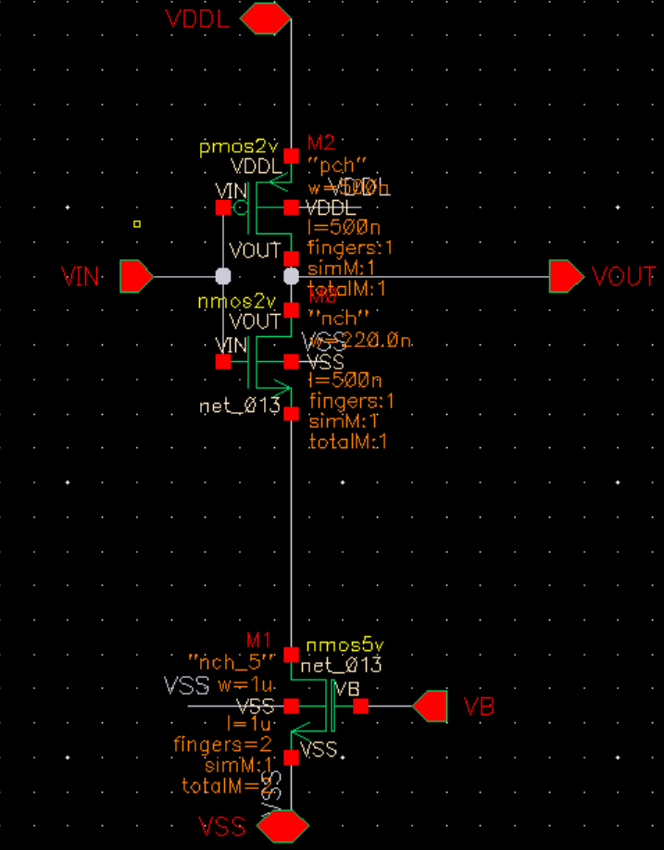
这显然是最最简单的架构，注意这个电流源要用5v器件，其原因是希望Vth高一点，因为我不想在改变PI控制器了，所以要使得现在的VCDL性能和原来的相近，（延迟的“导”大概在800mv的地方出现明显转折）
这样的话这就是一个纯动态器件了，而且测试以后发现功能是没有问题的，但是功耗就非常小了

第二个，comparator
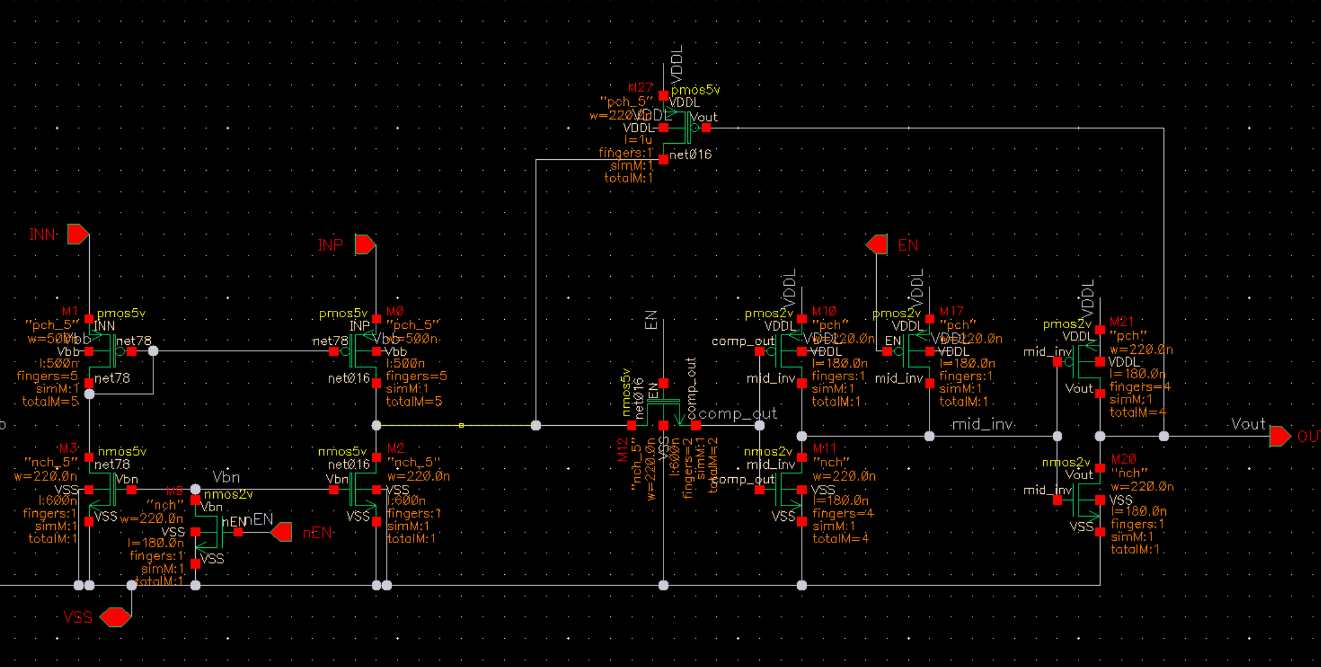
原来我这个设计是为了减少比较器延迟，在测试以后我明白了这个“负反馈”可以减小延迟的原因：通过抬升第一个INV的电位至临界点（0.5V左右），使得比较器刚有反应的时候就开始反转。
但是这引入了一个非常大的问题！！！！！这个回路会漏电，电流从负反馈的PMOS一路流到第一个INV的nmos下面，就像图中红线的轨迹，会引入八十多uA的静态电流。
所以为了节省巨量功耗，只好牺牲一点效率了。所以现在的比较器是去掉了“负反馈”的版本。

另外，如果只用NMOS做电压隔离的话也会使得电压拉不到1.8V，这会导致PMOS难以完全关断，造成漏电，所以电压隔离也用了互补开关，最后的结构如下图：
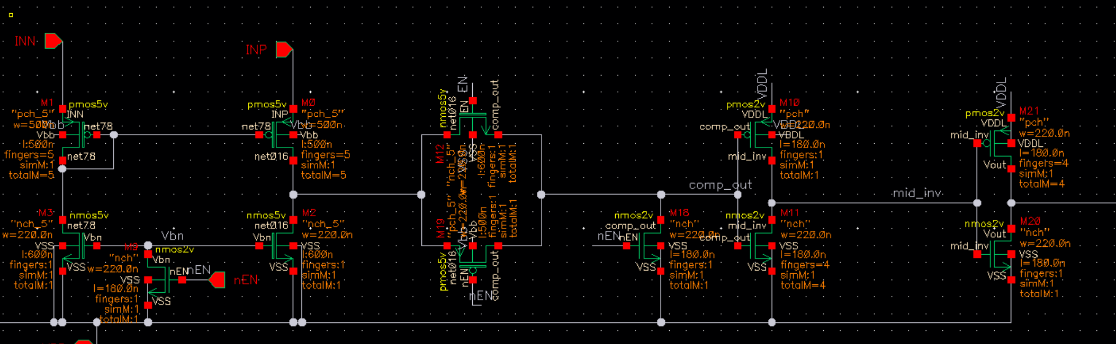
这样比较器就几乎只有动态功耗了

然后是IDAC，这个部分的静态功耗没有那么吓人，但是比较诡异，就是所有的运放都会在关闭的时候有1.4uA左右的功耗，from kind of nowhere.
直到仔细看了每个运放的电路以后才发现，这也太诡异了:
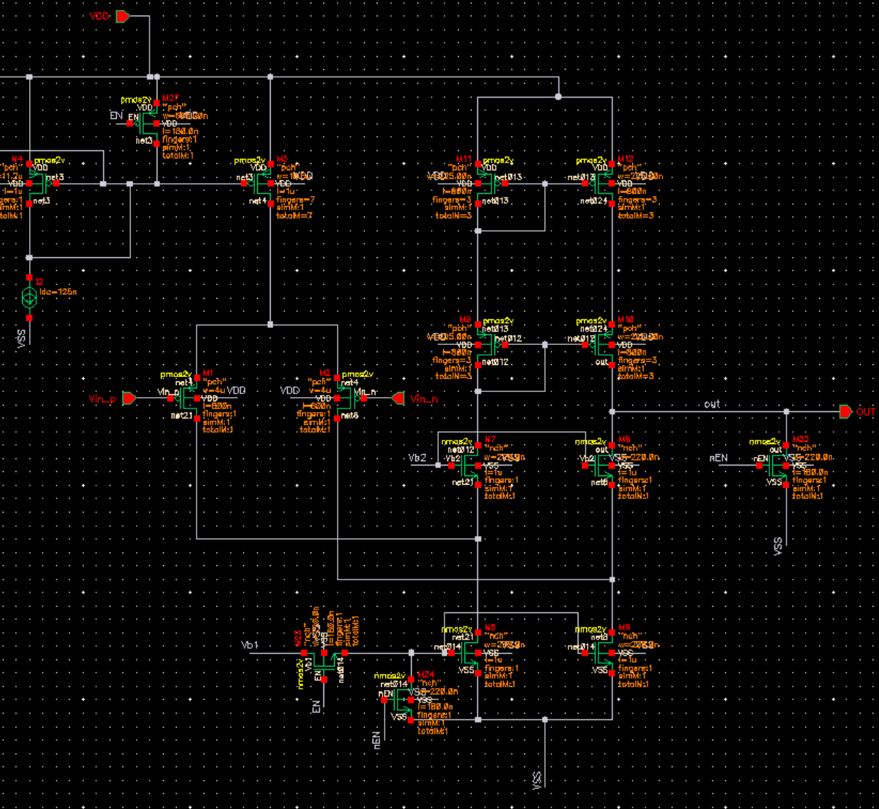
原来是没有电流源上面这个开关的，在运放关闭的时候需要把输出拉到0V，也就是说输出地方的这个NMOS是导通的。
导致在这个运放关闭的时候，会出来红线的这个通路，这会产生一点几uA的漏电流，其解决方案就是加了电流源上面这个开关，在运放关闭的时候把这个PMOS的gate拉到1.8V，这样的话通道就关闭了。

还有Switch
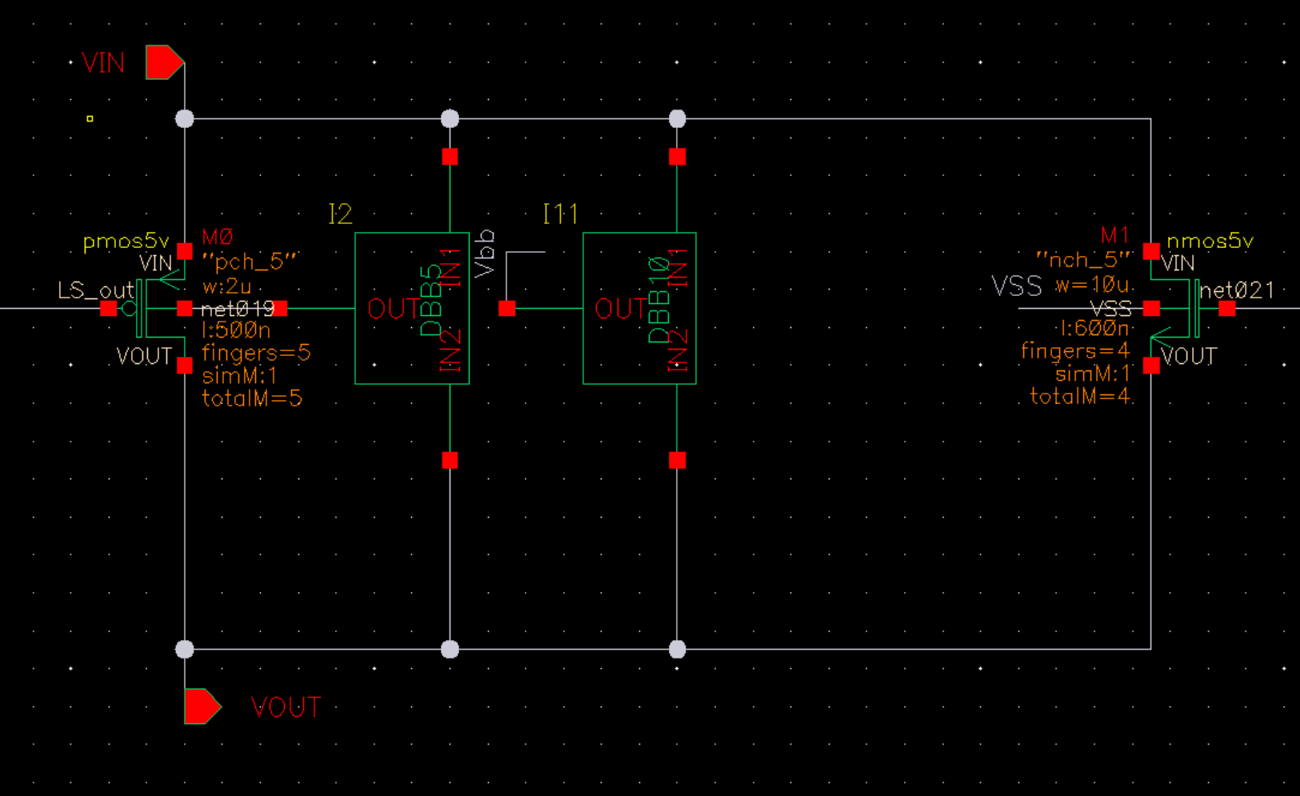
原来在考虑整流开关的时候没有思考过开关大小对于开关功耗的影响。
因为每个MOS越大其Cgg越大，那每次开关的充放电功耗就越高。原来的NMOS有0.6*40u,确实效率是最高的，但是功耗非常高。而且这同时导致需要更高功耗的INV。在重新sizing NMOS和INV后传输效率下降了一点点，但是功耗小了很多，在1uw左右。
其最后的结构如下图，NMOS只有6u*0.6.
